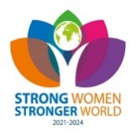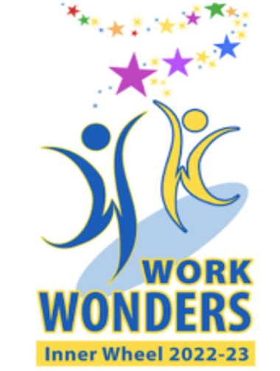

Verksamhetsår 2022-2023
Månadsbrev 3
Klubbpresident Kristina Andersson
Sekreterare Anne-Sofie Lundström

Välkommen till månadsmöte!
Årets motto 2022-2023 ”Work wonders”

Tid och plats Måndagen den 26/9 2022 klockan 17.30 (Observera tiden!) hos Lena-Maria Vendelius, Brahegatan 46 Jönköping.
Kostnad 150 kronor för smörgås, kaffe och kaka.
Anmälan Senast torsdag 22/9 till Anita Löf, telefon 070-994 5057.
Program Eva-Maria berättar om sin butik med svenskt hantverk och om sin övriga verksamhet. Hon kommer att sjunga för oss och om vi vill handla något i butiken så får vi 10 % rabatt.
Klubbärenden Kom ihåg att betala medlemsavgiften för 2022 – 2023 till bankgiro 5295-6257!
Information Jönköpingsklubbens program: tisdagen den 11 oktober besök på Kruthuset i Huskvarna med lunch på Kroatorpet.
Presentation av nya världspresidenten samt av nya distriktspresidenten.
Distriktsmöte i Skövde lördagen den 9 oktober på Skövde golfrestaurang. Kostnad 325 kronor per deltagare. Betalas till bankgiro 5295-6257. På inbetalningen, ange namn och att det är avgift för distriktsmötet . Betalas senast 22 oktober.
Nästa styrelsemöte 10 oktober hos Gun Hoorn.

Med varma IW-hälsningar!
Anne-Sofie Lundström
Sekreterare

